Trần Tấn Phát

MSSV: 2274802010644

Bài làm

BT1: Bài Tập 1: Xem Thông Tin Giao Diện Mạng

• Sử dụng lệnh **ip addr** hoặc **ifconfig** để xem thông tin về tất cả các giao diện mạng trên hệ

thống của bạn.

• Ghi lại địa chỉ IP, địa chỉ MAC, và trạng thái của các giao diện mạng.

BT2: Xem Bảng Định Tuyến

• Sử dụng lệnh **ip route** để xem bảng định tuyến của hệ thống.

• Ghi lại địa chỉ IP của gateway mặc định và các tuyến đường mạng.



Bài Tập 3: Kiểm Tra Kết Nối Internet

• Sử dụng lệnh **ping** để kiểm tra kết nối Internet bằng cách ping một trang web như

**google.com**.

• Ghi lại số gói tin đã được gửi và nhận, cũng như thời gian phản hồi trung bình.

Bài Tập 4: Xác Định Đường Mạng

• Sử dụng lệnh **traceroute** để xác định đường mạng mà gói tin đi qua từ máy tính của bạn đến

một trang web như **github.com**.

• Ghi lại tên miền hoặc địa chỉ IP của các điểm dừng trên đường mạng

Bài Tập 5: Liệt Kê Người Dùng Đang Đăng Nhập

• Sử dụng lệnh **who** hoặc **w** để liệt kê tất cả người dùng đang đăng nhập vào hệ thống.

• Ghi lại tên người dùng, địa chỉ IP, thời gian đăng nhập và hoạt động của họ.



Bài Tập 6: Xem Lịch Sử Đăng Nhập

• Sử dụng lệnh **last** để xem lịch sử đăng nhập gần đây trên hệ thống.

• Ghi lại tên người dùng, địa chỉ IP, thời gian đăng nhập và thời gian thoát.



Bài Tập 7: Kiểm Tra Cổng Mạng

• Sử dụng lệnh netstat hoặc ss để xem danh sách các cổng mạng đang lắng nghe trên hệ thống.

• Ghi lại số cổng, giao thức và trạng thái của từng cổng.

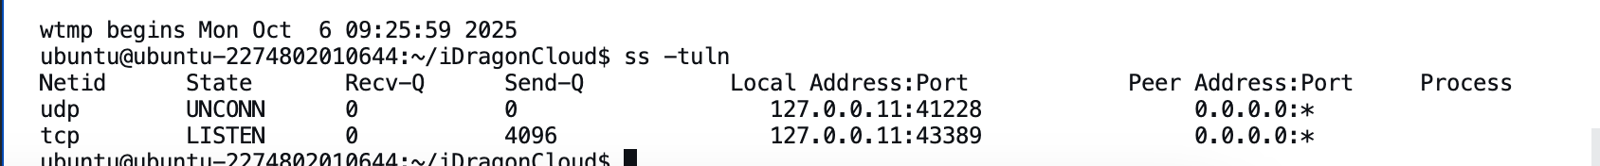

Bài Tập 8: Xem Thông Tin Lưu Lượng Mạng

• Sử dụng lệnh **iftop** hoặc **nload** để xem thông tin về lưu lượng mạng đang được sử dụng trên

các giao diện.

• Ghi lại tốc độ lưu lượng đầu vào và đầu ra của từng giao diện.

